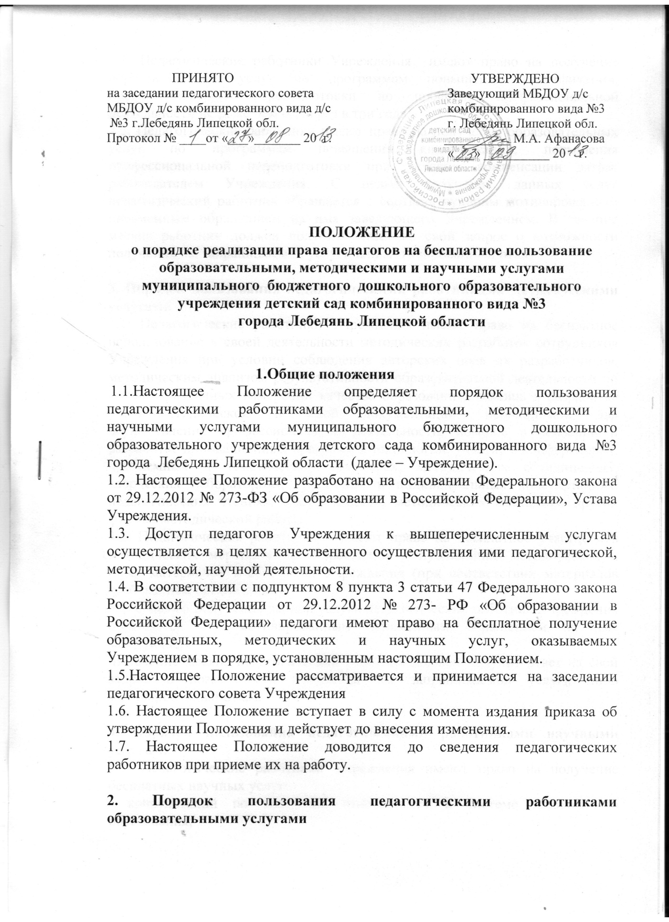
2.1. Педагогические работники Учреждения имеют право на получение образовательных услуг по программам повышения квалификации, профессиональной переподготовки по профилю профессиональной деятельности не реже чем один раз в три года.
2.2. Педагогические работники имеют право на получение образовательных услуг по программам повышения квалификации, повышения профессиональной переподготовки при условии компенсации затрат работодателем Учреждения. С целью получения данных услуг педагогический работник обращается с соответствующим мотивированным письменным обращением на имя заведующего Учреждением. В течение месяца работник должен получить ответ на свой запрос о возможности получения им запрашиваемой услуги или мотивированный отказ.

3. Порядок пользования педагогическими работниками методическими услугами
3.1. Педагогические работники Учреждения имеют право на бесплатное использование в своей деятельности методических разработок сотрудников Учреждения при условии соблюдения авторских прав их разработчиков, методическим анализом результативности образовательной деятельности по данным различных измерений качества образования, помощь в разработке учебно-методической и иной документации, необходимой для осуществления профессиональной деятельности, помощь в освоении и разработке инновационных программ и технологий; участие в конференциях, проблемных и тематических семинарах, методических объединениях, творческих лабораториях, групповых и индивидуальных консультациях, педагогических чтениях, мастер-классах, методических выставках, других формах методической работы.
3.2. Педагогические работники имеют право на бесплатное участие и в методических мероприятиях Учреждения и публикацию методических и иных материалов в сборниках Учреждения (при соответствии материалов требованиям организации).
3.3. С целью получения данной услуги педагогический работник Учреждения обращается с мотивированным письменным обращением на имя заведующего.
В течение месяца педагогический работник должен получит ответ на свой запрос о возможности получения им запрашиваемой услуги либо мотивированный отказ.

4. Порядок пользования педагогическими работниками научными услугами
4.1. Педагогические работники Учреждения имеют право на получение бесплатных научных услуг:
- консультаций по вопросам, относящимся к системе дошкольного образования;
- помощь в обобщении опыта работы и представления его на разных уровнях: дошкольной организации, муниципалитета, региональном и др.
- подготовки документов для участия в различных конкурсах, оформления грантов Министерства образования и науки РФ, конференциях и др. по дошкольному образованию.

5. Заключительные положения

5.1. Контроль за выполнением Положения осуществляется заместителем заведующего по учебно – воспитательной работе Учреждения.
5.2. Заместитель заведующего по учебно – воспитательной работе Учреждения несёт персональную ответственность за исполнение настоящего Положения.

